1. Тело брошено со скоростью v0 под углом к горизонту.  
   Время полета / = 2.2 с. На какую высоту И поднимется тело?

Решение:

Перемещение по вертикали

2

*Sy=(v0sina)-t-£* (1).

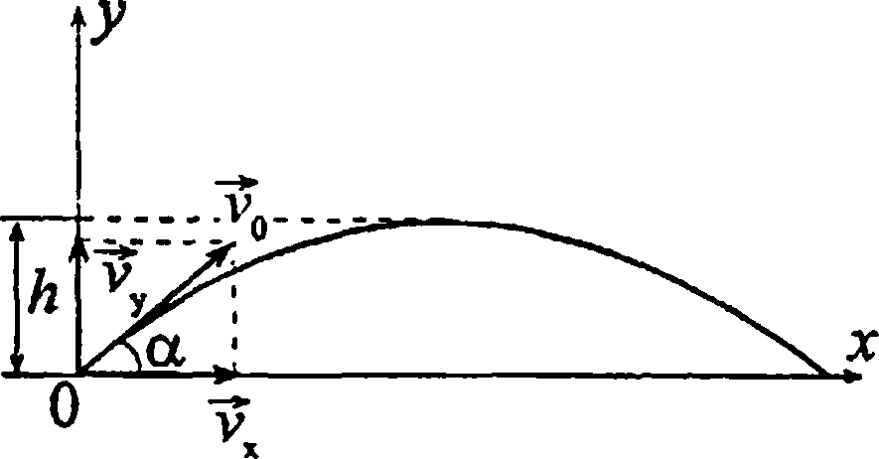

Обозначим /, — время

подъема тела па высоту h.  
Тогда из (1) получим

h = v0 sin a • /, - . В верх-  
ней точке Vy =0, но vv =v0 sin а - gtx, следовательно,

*st* 2 *st*^ *t*

v0 sin a - gt{. Тогда h = gtf - . Поскольку /, - —,

7 gt1 7 9,8 • 2,22

to h = ——; h= = 5,9m.

8 8

1. Камень, брошенный со скоростью v0 = 12 м/с под углом  
   а = 45° к горизонт)', упал на землю на расстоянии / от места  
   бросания. С какой высоты h надо бросить камень в  
   горизонтальном направлении, чтобы при той же начальной  
   скорости v0 он упал на то же место?

Решение:

Если камень брошен под  
углом к горизонту,  
l = v0cosat{ — (1), гдЬ

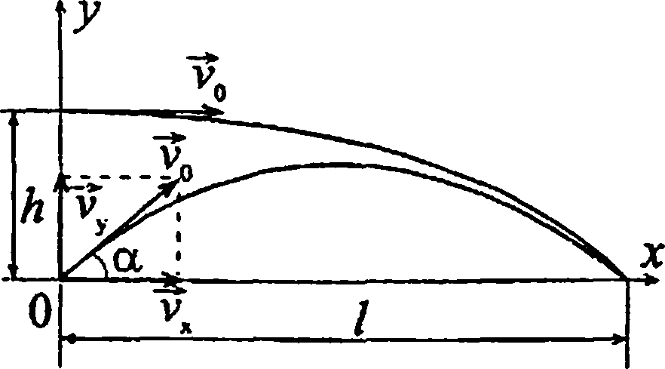

*2v0sina*

/, =—у (см. задачу

*g*

1. ). Во втором случае
2. = vQt2. Подставив выражение для Ц в П), получим

*vlsinla* Va *sin 2 а* _

, vft sin 2а кп

/ = — г-, откуда /2 = —

— = — . Высота, с

*g*

„ *, gt2 gvi; sin2 2h*

которой нужно оросить камень, ^ 2 =

v] sin2 2а 144-1  
- — • h = = 7,3 м.

2g

2-9,8

1. Тело брошено со скоростью v0 =14,7 м/с под углом  
   а = 30° к горизонту. Найти нормальное ап и тангенциальное атускорения тела через время / = 1,25 с после начала движения.

Решение:

Найдем время, за которое  
тело поднимется до верхней  
точки траектории. Верти-  
кальная составляющая ско-  
рости v = v0 sin а - gti. В

f, =0,75 с, т.е.

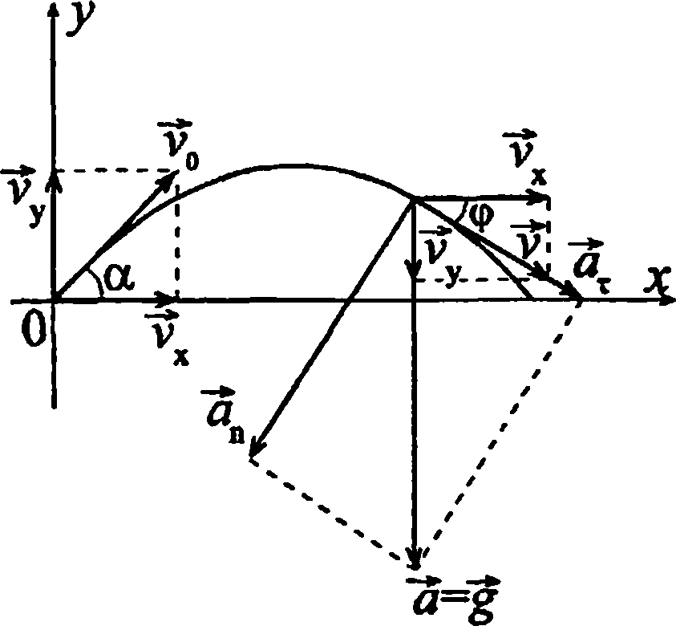

верхней точке v;, = 0, следо-  
вательно, v0 sin а = gtx, отку-

v0 *sin а  
g*

да /,

при / = 1.25 с тело находится уже на спуске; таким образом  
можно представить, что тело бросили горизонтально со  
скоростью vv = v0 cos а, и нужно найти ап и ах через  
время /2 = / - /, = 0,5 с. Изобразим треугольник ускорений и  
совместим его с треугольником скоростей. Тангенциальное  
ускорение ат направлено по касательной, так же, как  
вектор v, ап±а., полное ускорение — ускорение  
свободного падения. Из рисунка видно, что

*cos<p = vx/v = а„/g; sm<p = — =* —; отсюда *a„=g*—;

*v g v*

25

ат~ё~- Полная скорость тела v = Jv\ + v2 =  
v у У

***I? у> ( \2*** vn ***COS ОС***

~ v vocosсс)~ + \gt2) , тогда a„=g-, —=;

V v О **cos ос** ) +(gt2y

sh

. Подставив числовые значения,

ar = 2

-\/(vo cosaf +(gt7f  
получим an = 9,15 м/с2; aT = 3,52 м/с2.

1.37. Тело брошено со скоростью v0=10m/c под углом  
а - 45° к горизонту. Найти радиус кривизны R траектории тела  
через время t = 1с после начала движения.

Найдем время, за которое тело  
поднимется до верхней точки  
траектории. Вертикальная сос-  
тавляющая его скорости  
v,, = v0 sin a- gt{. В верхней

Решение:

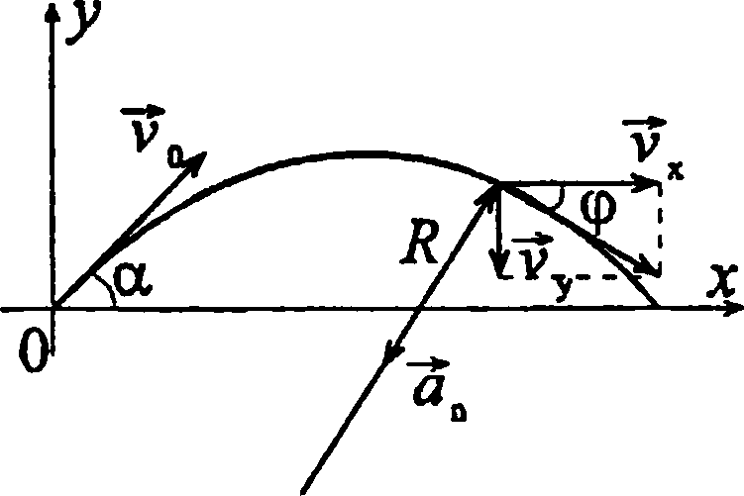

точке траектории vy=0, следо-

*vnsina*

tx = 0,7 с, т.е.

вательно, v0 sin а = gtx, откуда tx = — ;

*g*

при / = 1 с тело находится уже на спуске, таким образом  
можно представить, что тело бросили горизонтально со  
скоростью vx - v0 cos а . Нормальное ускорение тела

ап = , гДе v = + vl • Из рисунка видно, что

*a„=gsin(p*; *stop = .* Тогда *an=g--.* Vjc-— и

Vv*+v^ *ivl+vy \**

fv2 + v2l/v2 + V"

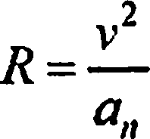

*\yx* T *vy N vx* T *vy*

1 . Вычислим отдельно vx и vv:

*VxS*

vt = v0 cos a = 5 V2 м/с; vy = g[t - /,) = 3 м/с. Подставив чис-  
ловые значения, получим R « 6,3 м.

1.38. Тело брошено со скоростью v0 под углом а к  
горизонту. Найти скорость v0 и угол а, если известно, что

высота подъема тела А = 3м и радиус кривизны траектории тела  
в верхней точке траектории R- 3 м.

Решение:

Уравнения движения тела по  
вертикали = v0 sina — gt; у

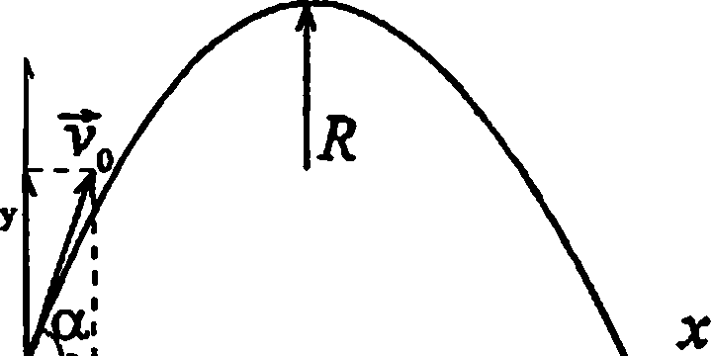

/ ч рТ"

sy = (v0 sinayt-^-. В верх-  
ней точке траектории v = 0, "б

*vasina*

следовательно,

, vQsina = gtl, отсюда Л =— . Высота

*g*

- (1). Нормальное ускорение

**2** • **2**

_ _ v0 sin а

подъема *h = sv =*

2 *g.*

тела в верхней точке траектории ^„=g=“, где

*R*

v*х* = v0 *cos а .*

Тогда

*g =*

_ v0 *cos a*

*R*

откуда

gR _JgR_

vo = J—— = -=— (2). Подставив (2) в (1), получим:

V *cos' a cos а*

/? =

*gR* • *sin2 а ■> R*

**— _SZ //Ye/V**

cos" a -2g

■у Л 12/7 гг

*= tg-a—,* откуда *tga = J—;* /ga=V 2;

a « 60°30'. Из уравнения (2) v0 = 9,35 м/с.

1. С башни высотой h0 =25м брошен камень со скоро-  
   стью v0 = 15 м/с под углом а =30° к горизонту. Какое время t

27

камень будет в движении? На каком расстоянии / от основания  
башни он упадет на землю? С какой скоростью v он упадет на  
землю? Какой угол <р составит траектория камня с горизонтом в  
точке его падения на землю?

Движение тела, брошенного  
с высоты h0 под углом а к  
горизонту можно разложить  
на два этапа: движение тела  
до наивысшей точки А и  
движение тела, брошенного  
из точки А горизонтально со  
скоростью vx = v0 cos а . Вы-

Решение:

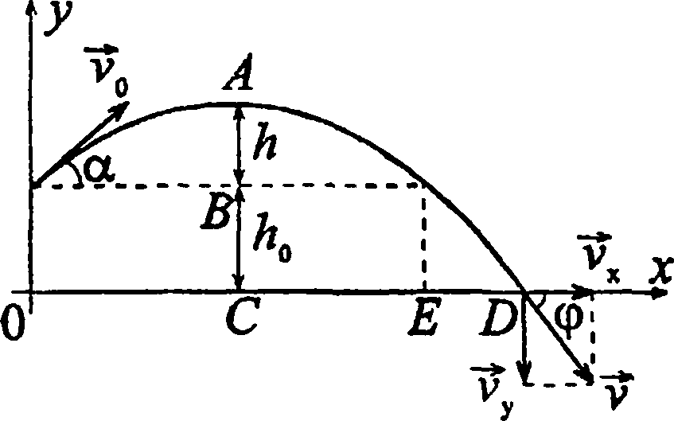

общее

сота подъема тела sy = АС = h0 + h = Л0 +  
время движения камня t = +12, где

2g

(v0 *sina)*

время подъема камня на высоту h и /2 = J—- — время

**V 8**

падения камня. Подставляя данные задачи, получим  
sy = 27,9 м, tx = 0,77 с, /2 = 2,39 с; отсюда t = 3,16 с.

Расстояние от основания башни до места падения камня на  
землю / = OD = ОС + CD, где ОС = Sl--a «Юм,

**2** 2 g

CD = vxt2 = v0t2 cos a =31,1 м; отсюда / = 41,1м. Скорость

v = **-yjvx** + **vy** > гДе **vx =** vo**cos** <2 = **13** м/с, V, = gt2 = **23,4** м/с;

отсюда v = 26,7 м/с. Угол q>, составляемый траекторией  
камня с горизонтом в точке падения камня на землю,

Vv

найдется из формулы vy = vxtg(p, откуда tg<p = — = 1,8 и

(р = 61°.  
28

1.40. Мяч, брошенный со скоростью v0=10m/c под углом  
а - 45° к горизонту, ударяется о стенку, находящуюся на рас-  
стоянии / ** 3 м от места бросания. Когда происходит удар мяча о  
стенку (при подъеме мяча или при его опускании)? На какой  
высоте h мяч ударит о стенку (считая от высоты, с которой  
брошен мяч)? Найти скорость v мяча в момент удара.

Решение:

|  |  |  |  |
| --- | --- | --- | --- |
| = — (1) — время подъема  g | у  Vy' | LI | |
| до верхней точки (см. задачу 1.38). |  | г | X |
| Когда мяч находится в верхней |  | 1 | h |
| точке, sx = (v0cosa)-r,. С учетом (1) | /а | £  1. | ? |
|  |  |  |  |
| Vq sin a cos a v0 sin2a | 1 |  |  |

*g*

2 g

100-1

sx = — ^ = 5,1 м, следовательно, мяч ударяется в стену

при подъеме. Мяч ударится о стенку, когда координата

/ ч

sy = h = (vQsina)‘t — (2). В этот момент времени  
sx = / = (v0 cos a)-1, откуда t = - — (3). Подставив

(3) в  
*-htga-*

(2), получим

*gl2*

v0 *cos a*

vn *sina-l*

*h =*

_

*gl'*

v0 *cos a* 2v'q *cos2 a*

2vn *cos' a*

. После подстановки числовых значе-

ний h - 2,1м. Горизонтальная составляющая скорости  
vr = v0 cos a ; vx= 7,07 м/с. Вертикальная составляющая

*gl*

; vy= 2,91 м/с.

скорости v;. = v0 sin а - gt = v0 sin a -

*v0 cos a*

Полная скорость v = **^jv2x + v2y** ; **v** = V7,072 +2,912 = 7,6 м/с.

1. Найти угловую скорость со: а) суточного вращения  
   Земли; б) часовой стрелки на часах; в) минутной стрелки на  
   часах; г) искусственного спутника Земли, движущегося по  
   круговой орбите с периодом вращения Т = 88 мин. Какова  
   линейная скорость v движения этого искусственного спутника,  
   если известно, что его орбита расположена на расстоянии  
   h - 200 км от поверхности Земли?

Решение:

2;г

Угловая скорость со- —9 где Т — период обращения.

а) Т = 24 ч = 86,4-103с; = 72,7-10~б рад/с;

б) Т - 12ч = 43,2 • 103 с; со = 145,4 • 10-6 рад/с;

в) Т = 1ч =3600 с; со = 1,74-10-6 рад/с;

г) Т = 88 мин =5280 с; со = 1,19- Ю”3 рад/с.

Линейная скорость спутника v = в скалярном виде  
v = coR sin 90° = coR, где R - R3 + h. Здесь Rb — радиус  
Земли. Тогда v = co(R3 + h); v = 7,83 км/с.

1. Найти линейную скорость v вращения точек земной  
   поверхности на широте Ленинграда (<р = 60° ).

Решение:

*2п*

Линейная скорость v-co^r (см. задачу 1.41), где со-

Период вращения Земли Т = 24 ч = 86400с ; г = Rcoscp, где

„ _ _ 2 7uRcos(p

R — радиус Земли. Отсюда v = ;

1. 3,14-6,38-10686400

— *231 м/с.

1. С какой линейной скоростью должен двигаться самолет  
   на экваторе с востока на запад, чтобы пассажирам этого  
   самолета Солнце казалось неподвижным?

Решение:

Очевидно, что самолет должен двигаться со скоростью,

*2к*

равной линейной скорости вращения Земли v = coR =—R ;

где Т = 24 ч — период вращения Земли; R = 6378 км — ра-  
диус Земли. Отсюда v = 1669 км/ч.

1. Ось с двумя дисками, расположенными на расстоянии  
   / = 0,5м друг от друга, вращается с частотой п = 1600 об/мин.  
   Пуля, летящая вдоль оси, пробивает оба диска; при этом  
   отверстие от пули во втором диске смещено относительно  
   отверстия в первом диске на угол ф = 12°. Найти скорость v  
   пули.

Решение:

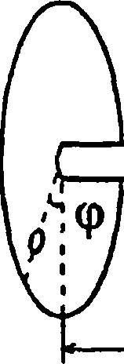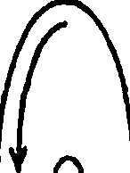

0

Уравнение вращательного движения

ср-ср^ +су-/ + ~-. Выберем <р0 = 0.

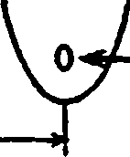

Из условия следует, что движение  
осуществляется с постоянной угловой  
скоростью со = 2яп, следовательно, угловое ускорение

равно 0, т.е. смещение cp = co*t, откуда /= — — (1);

*со*

co-п*2к — (2). Скорость пули v = - — (3). Подставив (2)

в (1), а затем (1) в (3) получим: v =

/ * 2Я77

*9*

. Произведя

вычисления, найдем скорость пули v = 419 м/с.

1. Найти радиус R вращающегося колеса, если известно,  
   что линейная скорость v, точки, лежащей на ободе, в 2,5 раза

больше линейной скорости v2 точки, лежащей на расстоянии  
г = 5 см ближе к оси колеса.

Вектор со перпендикулярен плоскости

чертежа, следовательно, в скалярном виде

Решение:

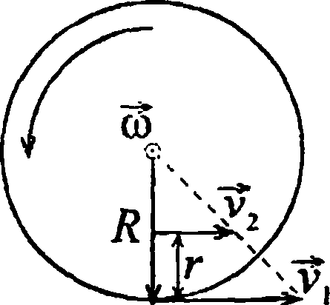

v = со • /•; v, = о) • R; v2 = со • (R - г).

_ v, co-R ... R

Отсюда — = —т г = 2,5 ; —— = 2,5 :

v2 *co-yR-r) R-r*

1,5-7? = 12.5; /? = 8.3см.

1. Колесо, вращаясь равноускоренно, достигло угловой  
   скорости <у = 20рад/с через N = 10 об после начала вращения.  
   Найти угловое ускорение **б** колеса.

Решение:

Уравнения движения колеса: <р = *V +

О) =СО*0* +£t .

*8t~*

По условию со0= 0. Тогда (Р = ~~^ — (О» & =

*а*

w-

Выражая из уравнения (1) г; и учитывая, что <p-2kN ,  
AnN т,

получим &* =—5 (3). Из уравнения (2) найдем 1=— и

Г £

*со~* ?

подставим в (3). Получим s = ; £ = 3,2рад/с". По-

4яУ

скольку £ > 0, то направление вектора s совпадает с на-  
правлением вектора а> (см. рисунок к задаче 1.45).

1. Колесо, вращаясь равноускоренно, через время t = 1мин  
   после начала вращения приобретает частоту /? = 720 об/мин.  
   Найти угловое ускорение **б** колеса и число оборотов N колеса  
   за это время.

*%*

Решение:

Угловая скорость колеса co(t) = со о + si. В скалярном виде  
при щ = 0 получим co = £t, кроме того, со-П'2к. Отсюда  
s =co/t = и-2я7/; £ = 1,25рад/с2.

1. Колесо, вращаясь равнозамедленно, за время / = 1 мин  
   уменьшило свою частоту с /?, =300 об/мин до п2 =180 об/мин.  
   Найти угловое ускорение е колеса и число оборотов N колеса  
   за это время.

Решение:

Переведем числовые данные в единицы системы СИ:  
t = 1 мин = 60 с; п{ =300 об/мин = 5 об/с; п2 =180 об/мин5*  
= Зоб/с. Поскольку вращение равнозамедленное, то

N - Уу *7?2 1 - 240. Угловая скорость со = со0 - st — (1),

где со0 = щ ■ 2п; со - п2 • 2к . Из (1) имеем st = coQ - со, отку-

да * = lEkzIhl. s = 1^14(5-3) = Q ,

t t 60

1. Вентилятор вращается с частотой п = 900 об/мин. После  
   выключения вентилятор, вращаясь равнозамедленно, сделал до  
   остановки N = 15 об. Какое время t прошло с момента  
   выключения вентилятора до полной его остановки?

Решение:

п = 900 об/мин = 15 об/с. Запишем уравнения движения в

*st\**

скалярном виде: <р = co0t -

1. ; со = cOq — st —(2), где

ср = 2kN — (3); со = 0; со0 = 2тг — (4). Тогда из (2)

/ =

_со о __

(4)

*2mi*

£

И

(5). Перепишем уравнение (1) с учетом (3),

(5):

2 *xN*

*- ttnf* _ *s(2m)2* _ (2*mi)2*

*2 si*

*2s*

*N =*

*2mi\**

*2s*

2 2

*mi m* ^

; отсюда s . Подставив это уравне-

*s N*

*2mi • N 2 N* 2-75 1Л

ние в (5), получим: t = ^— = ; t = — _ = 10 с.

**2—3268**

33

1. Точка движется по окружности радиусом Л = 10 см с  
   постоянным тангенциальным ускорением а,. Найти тангенци-

1.50. Вал вращается с частотой п = 180об/мин. С некоторого  
момента вал начинает вращаться равнозамедленно с угловым  
ускорением s = 3 рад/с2. Через какое время t вал остановится?  
Найти число оборотов N вала до остановки.

Решение:

и = 180 об/мин=3 об/с. Поскольку вращение равнозамед-  
ленное, то число оборотов вала до остановки # = . Уг-

ловая скорость со-щ—st. По условию а>-0, сле-  
довательно, 0}q — €t, кроме того, о0 = п2к, тогда

*п* * *2ж*

Я = п-2ж, откуда t = = 6,28с. У = 9,4 об/с.

*s*

1.51. Точка движется по окружности радиусом 7? = 20 см с  
постоянным тангенциальным ускорением ах = 5 см/с2. Через  
какое время t после начала движения нормальное ускорение ап

точки будет: а) равно тангенциальному; б) вдвое больше  
тангенциального?

Решение:

По условию вращение, является равноускоренным, следо-

вательно, ат

v

V”

*t*

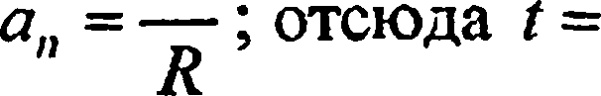

*v = ^JanR* . Тогда

. а) Если ап = ат, то t =

V

*а.*

*г*

= 2 с; б) если

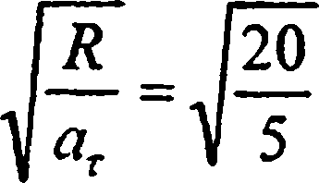

= 2 ах, то t =

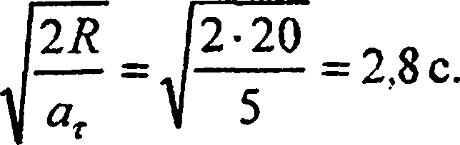

«

альное ускорение аг точки, если известно, что к концу пятого  
оборота после начала движения линейная скорость точки  
у * 79,2 см/с.

Решение:

aT=dv/dt, по условию ат = const, следовательно,  
ат -v/t — (1), где v = coR; со = 2тт - 2nN/1. Отсюда

*2nNR* v2

t- (2). Подставив (2) в (1), получим аТ= ;

v *27tNR*

ат = 0,2 м/с.

1. Точка движется по окружности радиусом R = 10 см с  
   постоянным тангенциальным ускорением ат. Найти нормальное  
   ускорение ап точки через время / = 20 с после начала движения,

если известно, что к концу пятого оборота после начала  
движения линейная скорость точки v = 10 см/с.

Решение:

Имеем an=co2R, где co = ct\ отсюда an=s2t2R — (1).  
Найдем угловое ускорение s. При равноускоренном  
движении среднее число оборотов в единицу времени (по  
аналогии со средней скоростью при прямолинейном

равноускоренном движении) п = —, где и — мо-

*At и*

мент времени, соответствующий концу пятого оборота.



со v

оборотов п - — = — (3). Выразим из (2) с уче-

2 *к 2kR  
AttNR*

— (4). Угловое ускорение е - — (5),

том (3): =

где со^-v/ R — (6). Подставив в (5) уравнения (4) и (6),  
v2

получим: £- т. Тогда из уравнения (1)

4

*а,*

**0,01м/с2.**

у¥я

16я-2¥л3 ’ а"

ОД4 • 202 • 0,1  
16-3.142-520,13

1. В первом приближении можно считать, что электрон в  
   атоме водорода движется по круговой орбите с линейной  
   скоростью V. Найти угловую скорость со вращения электрона  
   вокруг ядра и его нормальное ускорение а„. Считать радиус

орбиты r = 0,5-10"wM и линейную скорость электрона на этой  
орбите v = 2,2 • 10б м/с.

Решение:

.2

*<*п* =

V

*Г*

*а,*

4,84-10120,5-10'10

9,7-1022.

2,2-1060,5-10‘10

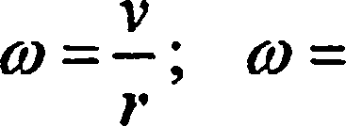

= 4,4-10|6рад/с.

1. Колесо радиусом R = 10 см вращается с угловым  
   ускорением £ = ЗД4рад/с2. Найти для точек на ободе колеса к  
   концу первой секунды после начала движения: а) угловую  
   скорость со ; б) линейную скорость v; в) тангенциальное уско-  
   рение ат; г) нормальное ускорение а„; д) полное ускорение а;  
   е) угол а, составляемый вектором полного ускорения с ради-  
   усом колеса.

а) При равнопеременном вращатель-"1ном движении угловая скорость  
со = cOq + st. По условию ^0=0, тогда  
со = st у при / = I с угловая скорость  
со- 3.14рад/с.

Решение:

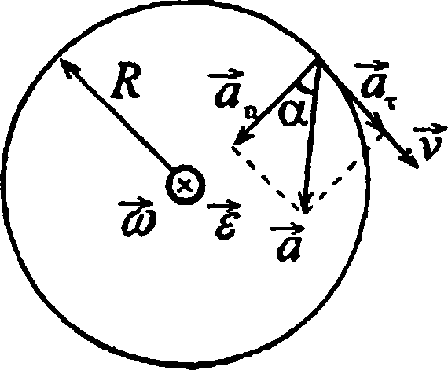

б) Линейная скорость v = coR, при t = 1 с имеем  
v = 0,314 м/с.

в) Тангенциальное ускорение aT~eR постоянно во все  
время движения; при t = 1 с имеем ах = 0,314 м/с2.

г) Нормальное ускорение ап - co2R = е2t2R, при t = 1 с  
имеем ап = 0,986 м/с2.

д) Полное ускорение а = «уja2 + а2 = aTyl\ + s2t4 ; при t = 1с  
имеем а = 1,03 м/с".

ч . ат 1

е) sinа-~- . , где а —угол между вектором

о VI + s*2*t*4*

полного ускорения и радиусом колеса. К концу первой

секунды sin а = — = = 0.305 и а = 17°46'.

а„ 1,03

1. Точка движется по окружности радиусом R = 2 см.  
   Зависимость пути от времени дается уравнением s = Ct3, где  
   С = 0,1 см/е\ Найти нормальное ап и тангенциальное ах ускоре-  
   ния точки в момент, когда линейная скорость точки v = 0,3 м/с.

Решение:

v2 0,09 А е ,2 d2s о

ап- — = = 4,5 м/с , ат = —г- = 6Ct. Выразим ап через

R 0,02 dt

ds .^7 (за2)2 9С2/4 •

t: v = — = 3Q“, следовательно, = А- -L- =—-—. От-

Л Я

тангенциаль-

1. *\a,.R Jaji* , т

сюда г =J-JL-y =JLJL—; / = ip-тг- • ТогдаV9C2 ЗС V ЗС

ное ускорение аг=6С • м/°2.

1. Точка движется по окружности так, что зависимость  
   пути от времени дается уравнением $ = A-Bt + Ct2, где  
   В-2 м/с и С = 1 м/с2. Найти линейную скорость v точки, ее тан-  
   генциальное аг, нормальное ап и полное а ускорения через  
   время / = 3с после начала движения, если известно, что при  
   /' = 2 с нормальное ускорение точки а'„ = 0,5 м/с2.

Решение:

*ds*

Линейная скорость точки v = — ~-В + 2Ct; v = **4m/c.**

*dt*

Тангенциальное ускорение ат = dv/dt = 2 С = 2 м/с2. Нор-

2

мальное ускорение ап -— — (1). Через время /' = 2 с

*R*

точка будет иметь линейную скорость v' = -B + 2Ctr;  
v' = 2 м/с. Радиус окружности можно выразить следующим

(vO2 vV

образом: Тогда из (1) получим ап = " ;

4, (v'J

я,; = 2 м/с2. Полное ускорение а = +<а2 = 2,8 м/с2.

1. Найти угловое ускорение £ колеса, если известно, что  
   через время / = 2 с после начала движения вектор полного уско-  
   рения точки, лежащей на ободе, составляет угол а = 60° с  
   вектором ее линейной скорости.

Из рисунка видно, что tga =  
= — — (1). При равноускоренном

Решение:

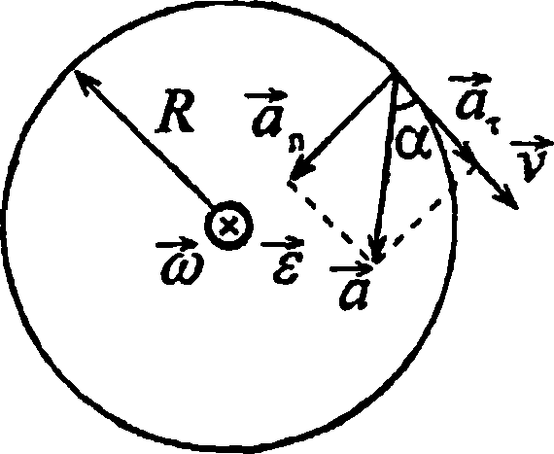

*v dv*

вращении ап = —; ат - —, но v0 = 0,следовательно, ат = —. Линейная скорость v = coR, где

*€2t2R2*

o) = £t, следовательно, v = stR. Тогда ап = —-— = €2t2R;

*R*

ат = —у- = zR • Подставив эти выражения в (1), получим:

*stR*

. *£2t2R 1* 1,7 л *,2*

tga =—— = et~, откуда s = -^~; s - — « 0,43 рад/с .

1. Колесо вращается с угловым ускорением s- 2 рад/с2.  
   Через время t - 0,5 с после начала движения полное ускорение  
   колеса а = 13,6 см/с2. Найти радиус R колеса.

Решение:

Нормальное ускорение колеса a =v2 / R — (1). Угловое

*dco со*

ускорение с = , но с - const, следовательно, £ = —, от-

*dt t*

куда со — €t. Линейная скорость точек на ободе колеса

v = coR = stR — (2). Подставив (2) в (1), получим

ап - s2t2R. Тангенциальное ускорение ar=sR. Полное  
ускорение а2 = сгп + а]; а2 = s4t4R2 + s2R2 = €2R2(p2t4 +1).  
Отсюда R = а/£^s2t4 +1 ; R = 0.06 м.

1. Колесо радиусом R = 0,1 м вращается так, что зави-  
   симость угла поворота радиуса колеса от времени дается уравне-  
   нием <р = А + Bt + Ct2, где В = 2 рад/с и С = 1 рад/с\ Для точек,  
   лежащих на ободе колеса, найти через время / = 2 с после начала  
   движения: а) угловую скорость со; б) линейную скорость v;

в) угловое ускорение с ; г) тангенциальное аг и нормальное апускорения.

Решение:

а)

Угловая скорость вращения колеса со =

*d<p*

*~dt*

*= B+3Ct2;*

со = 2 + 3-4 = 14рад/с.

б) Линейная скорость v = a>R; v = 14 • 0,1 = 1,4 м/с.

в) Угловое ускорение £== 6С/; s = 12 рад/с2.

*dt*

г) Нормальное ускорение ап = R; =14'• 0,1 = 19,6 м/с .

Тангенциальное ускорение aT=sR; аг= 12 • ОД = 1,2 м/с'.

1. Колесо радиусом Я = 5см вращается так, что  
   зависимость угла поворота радиуса колеса от времени дается  
   уравнением (р - А + Bt + Ct2 +Dt*, где £> = 1 рад/с3. Для точек,  
   лежащих на ободе колеса, найти изменение тангенциального  
   ускорения Аат за единицу времени.

Решение:

Изменение тангенциального ускорения связано с измене-  
нием углового ускорения следующим соотношением:

Ад. = AsR; где £ = —%

*dt1*

*^- = B + 2Ct + 3Dt2; =*

*dt dt2*

= 2 C + 6Dt = s. Тогда A s-e2-£x; A£ = (2C + 6Df2)-  
- (2C + 6D/j) = 6D(t2 - /j) = 6D, учитывая, что t2 - tx = 1 c.  
Отсюда Aar = 6 • 1 • 0,05 = 0,3 м/с2.

1. Колесо радиусом R = 5 см вращается так, что зависи-  
   мость линейной скорости точек, лежащих на ободе колеса, от  
   времени дается уравнением v = At + Bt2, где А = 3 см/с2 и  
   В = 1 см/с3. Найти угол а, составляемый вектором полного  
   40

ускорения с радиусом колеса в моменты времени t, равные: 0, 1,  
2,3,4 и 5с после начала движения.

Решение:

Угол а можно определить следующим образом: tga = —,

где ах и ап — тангенциальное и нормальное ускорения

„ dv v2 , (3 + 2t)R _

Но ат - —, ап- —; следовательно, tga - -) . Под-

*dt R & + {2)*

ставляя в эту формулу значения / = О, 1, 2, 3, 4 и 5с, полу-  
чим: t = 0, tga = со, т.е. а = 90° — полное ускорение на-  
правлено по касательной. Значения при t, равном от 1 до  
5с, приведены в таблице:

|  |  |  |  |  |  |
| --- | --- | --- | --- | --- | --- |
| /,с | 1 | 2 | 3 | 4 | 5 |
| tga | 3,13 | 0,7 | 0,278 | 0,14 | 0,081 |
| а | 72° 17' | 35°0' | 15°32' | 7°58' | 4°38' |

1. Колесо вращается так, что зависимость угла по-  
   ворота радиуса колеса от времени дается уравнением  
   <р = А + Bt + Ct\+Dt2, где 5 = 1 рад/с, С = 1 рад/с2 и D = 1 рад/с3.  
   Найти радиус R колеса, если известно, что к концу второй  
   секунды движения для точек, лежащих на ободе колеса,  
   нормальное ускорение ап = 3,46 • 102 м/с2.

Решение:

а.. = **co2R,** где со = — = 5 + 20 + 3Dt1. Радиус колеса  
" dt

*R = ^r =*

*а.*

3,46-10'

_ . л _

<»2 *(в+га+ш2} ’* (1+4+12)

= 1,2 м.

1. Во сколько раз нормальное ускорение а„ точки, лежа-  
   щей на ободе колеса, больше ее тангенциального ускорения атдля того момента, когда вектор полного ускорения точки со-  
   ставляет угол а = 30° с вектором ее линейной скорости?

Нормальное ускорение точки  
ап - a sin а; тангенциальное ускоре-

Решение:

«0,58.

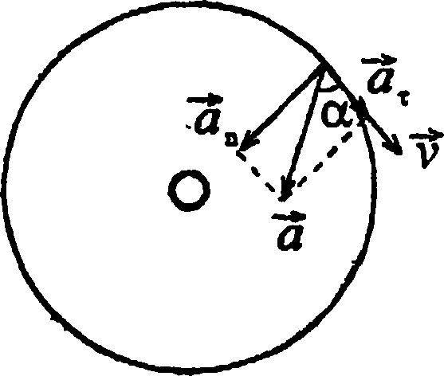

*а„ sin а*

ние aT=acosa, отсюда — = «

*ат cos а*